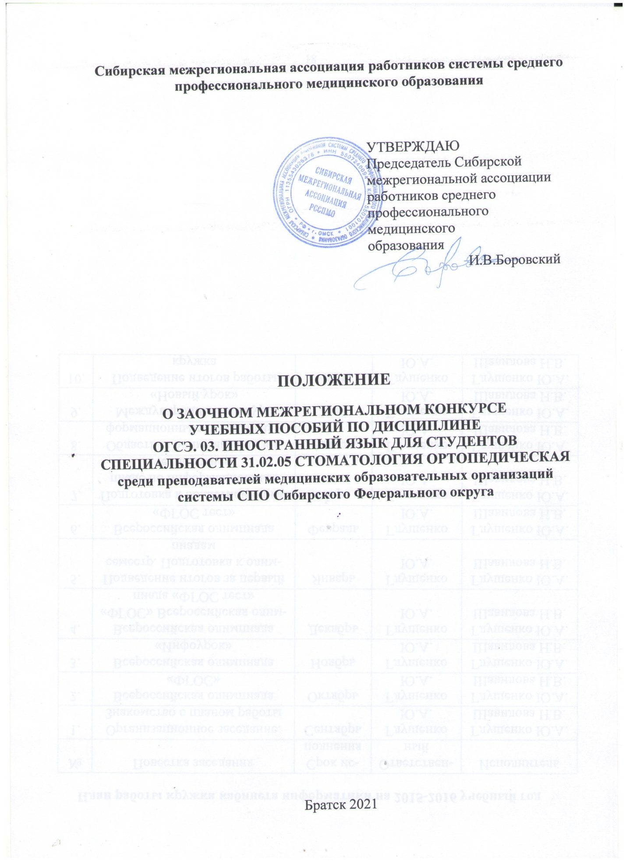
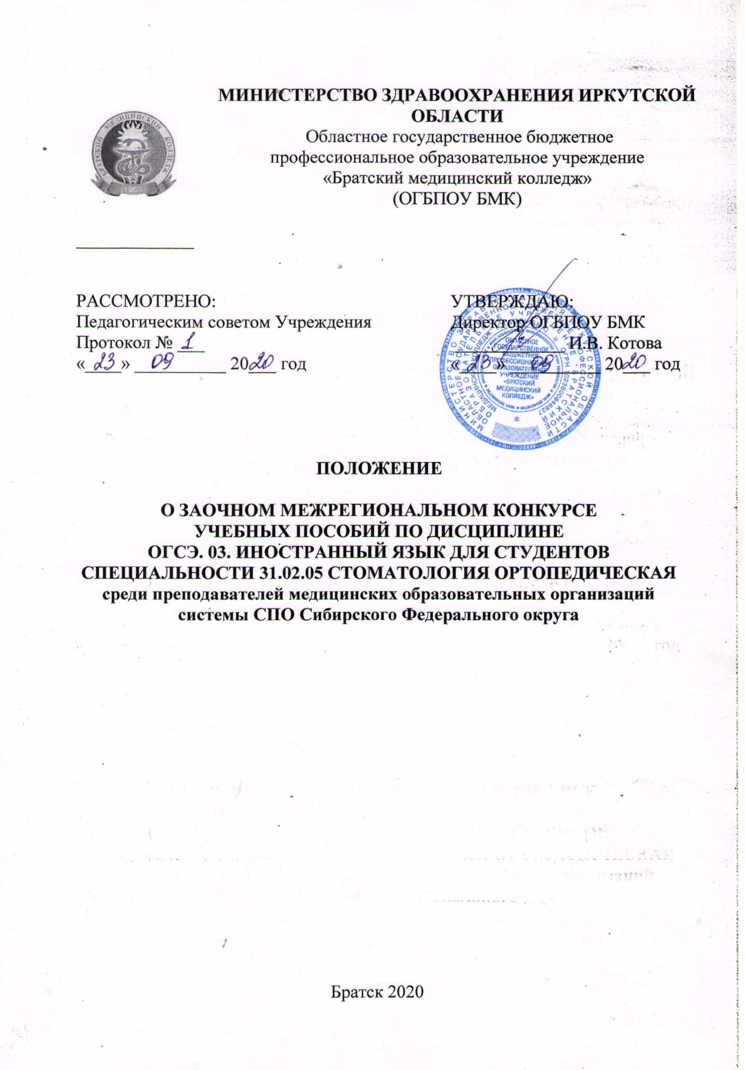

- Общие положения

  - Заочный межрегиональный конкурс учебных пособий по дисциплине ОГСЭ. 03. Иностранный язык для студентов специальности 31.02.05 Стоматология ортопедическая среди преподавателей медицинских образовательных организаций системы СПО Сибирского Федерального округа (далее – Конкурс).
1.2. Конкурс проводится в соответствии с планом-графиком работы Совета директоров средних медицинских и фармацевтических образовательных учреждений Сибирского федерального округа (СФО) и Сибирской межрегиональной ассоциации работников системы среднего профессионального медицинского образования (далее – Ассоциация) на 2021 год.
1.3. Конкурс проводится среди студентов профессиональных образовательных организаций медицинского профиля в соответствии с Федеральным законом от 29.12.2012 г. № 273-ФЗ «Об образовании в Российской Федерации», Уставом ОГБПОУ БМК, Правилами внутреннего распорядка и другими локальными актами образовательного учреждения.
1.4. Конкурс проводится на принципах добровольности, объективности, открытости.
1.4. Организатором Конкурса является:
- Областное государственное бюджетное профессиональное образовательное учреждение «Братский медицинский колледж» (далее – Колледж);

- Цели и задачи

  - Цель Конкурса – поддержка инновационных процессов методического обеспечения образовательного процесса, выявление и изучение лучших практик методической деятельности образовательных медицинских учреждений системы СПО, способствующих развитию системы медицинского образования.
  - Задачи Конкурса:
- стимулировать педагогические кадры медицинских образовательных учреждений системы СПО к созданию качественных методических материалов;
- пополнить информационный банк методических материалов по дисциплине ОГСЭ. 03 «Иностранный язык».

- Участники Конкурса

  - В Конкурсе могут принимать участие преподаватели дисциплины ОГСЭ. 03 «Иностранный язык» медицинских образовательных организаций системы СПО Сибирского Федерального округа.
  - Для участия в Конкурсе от образовательной организации выдвигается не более трех работ. Число авторов одного пособия не должно превышать двух человек.

- Оргкомитет и жюри

  - Для организации проведения конкурса создается оргкомитет.
  - Оргкомитет формируется из специалистов ОГБПОУ «Братский медицинский колледж».
  - Функции оргкомитета:
- подготовка и рассылка информационных материалов о проведении конкурса;
- обеспечение размещения информации об условиях и результатах конкурса на сайте Сибирской межрегиональной ассоциации работников системы среднего профессионального медицинского образования sibmedcoll.ru;
- сбор и регистрация заявок на участие в конкурсе;
- организация работы жюри;
- подведение итогов конкурса;
- проведение награждения участников.
  - Жюри конкурса формируется из преподавателей иностранного языка ОГБПОУ «Братский медицинский колледж» - Рендоренко И.В., Шишкина А.Н., Иванова О.В.
  - Функции жюри:
- оценка выполнения заданий;
- оформление протокола;
- составление рейтинга участников конкурса по результатам оценки выполнения заданий.
  - Жюри рассматривает все спорные вопросы, принимает по ним решение, которое считается окончательным.

- Порядок проведения Конкурса

  - Конкурс проводится в заочной форме, посредством экспертизы представленных в установленный срок, работ.
  - Устанавливаются следующие номинации Конкурса:
- учебное пособие по дисциплине ОГСЭ. 03. Иностранный язык (Английский язык) для студентов специальности 31.02.05 Стоматология ортопедическая;
- учебное пособие по дисциплине ОГСЭ. 03. Иностранный язык (Немецкий язык) для студентов специальности 31.02.05 Стоматология ортопедическая.
Для участия в Конкурсе необходимо в срок до 31.01.2021 года направить заявку (Приложение 1) и конкурсные материалы по электронному адресу Iren-16@inbox.ru, в теме письма указать «Конкурс учебных пособий». Заявка и конкурсная работа отправляется одним письмом.
  - Конкурсные работы, подготовленные с нарушением требований к их оформлению, а также поступившие с нарушением сроков, не рассматриваются.
  - Материалы, представляемые на конкурс, не рецензируются и не возвращаются.

- Требования к оформлению конкурсных работ

6.1. Форматирование текста: шрифт Times New Roman 14, междустрочный интервал 1,0.
6.2. Форма представления учебных материалов - по электронной почте.
6.3. Структура учебного пособия:
- Титульный лист
- Аннотация
- Оглавление (содержание)
- Основная часть
- Список литературы
- Приложения (если они есть)

- Подведение итогов Конкурса

7.1. Итоги конкурса подводятся 15.02.2021 г.
7.2. Победители Конкурса определяются в каждой номинации и награждаются дипломами (I, II и III степени). Остальные участники получат сертификат участника.

  - Сертификаты и дипломы будут высланы на адрес электронной почты, указанной в заявке, до 25 февраля 2021 г.
  - Итоги конкурса будут размещены на сайте Сибирской межрегиональной ассоциации работников системы среднего профессионального медицинского образования sibmedcoll.ru не позднее 25.02.2021 г.
  - Координаторы Конкурса:

Председатель ЦМК №1 «Общих гуманитарных и социально-экономических дисциплин» | Рендоренко Ирина Владимировна | 8-964-217-48-40
Преподаватель учебной дисциплины «Иностранный язык» | Шишкина Анна Николаевна | 8-950-138-65-51

Приложение 1

ЗАЯВКА

на участие в заочном межрегиональном конкурсе учебных пособий по дисциплине ОГСЭ. 03. Иностранный язык для студентов специальности 31.02.05 Стоматология ортопедическая
среди преподавателей медицинских образовательных организаций системы СПО Сибирского Федерального округа

Ф.И.О. автора (полностью)
Полное название образовательной организации (в соответствии с Уставом)
Контактный телефон
e-mail (для рассылки наградных материалов)
Название работы
Номинация (Английский / Немецкий язык)

